Οργανωτική Επιτροπή  Ι. Καλεμικεράκης (Πρόεδρος), Π. Αποστολάρα, Μ. Δρακοπούλου,  Α. Κορέλη, Α. Μαντούδη, Μ. Μαντζώρου, Ε. Στεφάνου, Α. Ρυζιώτου.  Επιστημονική Επιτροπή  Α. Καυγά (Πρόεδρος), Γ. Φασόη, Μ. Κελέση, Φ. Μπαμπάτσικου,  Γ. Φούκα, Ε. Καμπά, Σ. Πλακάς, Σ. Στεφανίδου, Θ. Αδαμακίδου.  Συμμετέχοντες στην Ημερίδα  Ε.Βλάχου, Αναπλ. Καθηγήτρια Νοσηλευτικής ΤΕΙ Αθήνας  Ο. Γκοβίνα, Αναπλ. Καθηγήτρια Νοσηλευτικής ΤΕΙ Αθήνας  Ε. Ευαγγέλου, Καθηγήτρια Νοσηλευτικής ΤΕΙ Αθήνας  Ι. Καλεμικεράκης, Λέκτορας Νοσηλευτικής ΤΕΙ Αθήνας  Α. Καλοκαιρινού, Καθηγήτρια Κοινοτικής Νοσηλευτικής Παν. Αθηνών  Α. Καυγά, Καθηγήτρια Εφαρμογών Νοσηλευτικής ΤΕΙ Αθήνας  Μ. Κελέση, Αναπλ. Καθηγήτρια Νοσηλευτικής ΤΕΙ Αθήνας  Α. Κορέλη, Καθηγήτρια Εφαρμογών Νοσηλευτικής ΤΕΙ Αθήνας  Α. Κουλούρη, Νοσηλεύτρια ΜSc, PhD,Προϊσταμένη ΚΥ Σαλαμίνας  Α. Μαντούδη, Καθηγήτρια Εφαρμογών Νοσηλευτικής ΤΕΙ Αθήνας  Φ. Μπαμπάτσικου, Αναπλ. Καθηγήτρια Νοσηλευτικής ΤΕΙ Αθήνας  Λ. Πετρίκκος, Παιδίατρος Επιστημονικός Συνεργάτης  Α. Πλακίδα, Νοσηλεύτρια ΜSc, Προϊσταμένη του Ε.Υ.Σ, Α. Λιοσίων ΕΕΣ.  Δ. Σοφιανός, Προϊστάμενος Τμήματος Ποιοτικού Ελέγχου Ελληνικού  Ινστιτούτου Παστέρ. Υπεύθυνος QC,QR,QA.  Α.Συλεούνη, Νοσηλεύτρια ΜSc του Ε. Υ.Σ. Αθηνών, ΕΕΣ.  Γ. Φασόη, Αναπλ. Καθηγήτρια Νοσηλευτικής ΤΕΙ Αθήνας  Γ. Φούκα, Αναπλ. Καθηγήτρια Νοσηλευτικής ΤΕΙ Αθήνας  Φοιτητές Ζ΄ Εξαμήνου: Ν. Γεωργακοπούλου, Γ. Μαθιού,  Δ. Μουστάκας, Ν. Μπιάγκης. | ΕΠΙΣΤΗΜΟΝΙΚΗ ΗΜΕΡΙΔΑ  ΤΜΗΜΑΤΟΣ ΝΟΣΗΛΕΥΤΙΚΗΣ  Η Σημαντικότητα της Εμβολιαστικής Κάλυψης του Πληθυσμού.  Η Περίπτωση της Ιλαράς.  Τρίτη 28 Νοεμβρίου 2017  Ώρα 09:00 – 14:30  Συνεδριακό Κέντρο Τ.Ε.Ι. Αθήνας  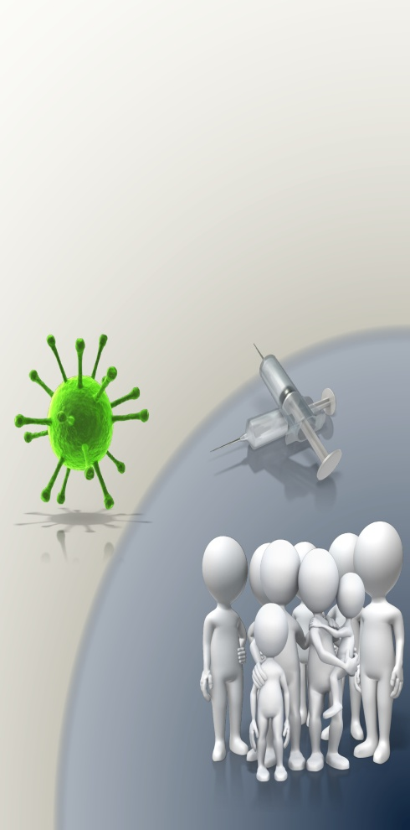  Αγ. Σπυρίδωνος και Δημητσάνας Αιγάλεω
8:30 - 9:00 Εγγραφές  9:00 - 9:30 Χαιρετισμοί  9:30 - 9:50 Διάλεξη.  Προεδρείο: Φασόη Γ.  Η διαχρονική εξέλιξη των εμβολίων.  Μπαμπάτσικου Φ.  9:50 - 10:10 Διάλεξη  Προεδρείο: Καλοκαιρινού Α.  Σύγχρονες εξελίξεις-Ασφαλή εμβόλια.  Σοφιανός Δ.  10:10 - 10:30 Διάλεξη  Προεδρείο: Κελέση Μ.  Εθνικό εμβολιαστικό πλαίσιο  Μαντούδη Α.  10:30 - 10:50 Μουσική Στάση: Έργα Mozart, Beethoven,  Schumann. Στο πιάνο η Κορέλλη Α.  10:50 - 11:40 Στρογγυλό Τραπέζι.  Η Εμβολιαστική κάλυψη ευπαθών ομάδων.  Προεδρείο: Φούκα Γ.  Εμβολιαστική κάλυψη ενήλικα πληθυσμού  Κουλούρη Α. | Προσφυγικές ροές και εμβολιασμός από τον Ε.Ε.Σ.  Συλεούνη Α.  Εμβολιαστική κάλυψη των παιδιών των ρομά  Πλακίδα Α.  11:45 - 12:10 Διάλειμμα-Καφές  12:10 - 12:30 Διάλεξη  Προεδρείο: Βλάχου Ε.  Το Διαπολιτισμικό προφίλ της Ελλάδας  Κελέση Μ.  12:30 - 13:00 Διάλεξη  Προεδρείο: Ευαγγέλου Ε.  Ιλαρά: χθες και σήμερα  Πετρίκκος Λ.  13:00 - 14:15 Debate  Συντονιστές : Καυγά Α., Καλεμικεράκης Ι  Αλήθειες και ψέματα για τα εμβόλια  Μουστάκας Δ., Γεωργακοπούλου Ν., Μπιάγκης Ν.,  Μαθιού Γ.  14:15 - 14:30 Συμπεράσματα – Λήξη της Ημερίδας
